### SI_CUS013_MANTENIMIENTO_ACTIVO

#### ACTORES DEL SISTEMA

SI_AS001_Responsable_del_Comité_de_SI

#### PROPÓSITO

Realizar las actualizaciones de los activos registrados

#### BREVE DESCRIPCIÓN

El caso de uso comienza cuando el responsable del comité SI requiere buscar un activo que desea modificar. El actor puede realizar buscar, eliminar un activo o modificar los diferentes atributos asociados al activo. El caso de uso termina cuando el activo queda actualizado o eliminado en el sistema.

#### FLUJO DE EVENTOS

### FLUJO BÁSICO

1. El actor elige la opción del menú “Mantenimiento de Activos”.
2. El sistema muestra la interfaz de “Mantenimiento de Activos”
3. El actor selecciona un elemento de la lista “tipo de activo”
4. El actor ingresa el nombre del activo en la caja de texto “Nombre Activo”
5. El actor elige la opción Buscar
6. El sistema muestra el resultado de la búsqueda con los siguientes datos, código, nombre, tipo de activo, punto de recuperación objetivo, propietario, moneda, costo del activo y el activo padre.
7. El sistema muestra la cantidad de los elementos encontrados.
8. Si el actor desea iniciar una nueva búsqueda ir al **Sub-Flujo Limpiar.**
9. Si el actor desea eliminar un registro de la lista ir al **Sub-Flujo Eliminar.**
10. El actor ubica la fila del activo a modificar.
11. El actor elige la opción “Editar” del activo.
12. El sistema muestra la interfaz “Editar Activo”
13. El sistema muestra los datos del activo seleccionado en los campos correspondientes de la interfaz “Editar Activo”.
14. El actor modifica los campos según su criterio.
15. El actor elige la opción “Grabar” para actualizar la información modificada.
16. El sistema muestra un mensaje de confirmación “Esta seguro de guardar el registro”
17. El actor elige “SI” para acepta el mensaje de confirmación.
18. El sistema guarda el registro actualizado.
19. El sistema muestra un mensaje satisfactorio “Se guardó satisfactoriamente el registro”
20. El actor acepta el mensaje satisfactorio.
21. El sistema cierra el mensaje satisfactorio y muestra la interfaz “Editar Activo” con los datos del registro actualizado.
22. El actor elige la opción regresar.
23. El sistema muestra la interfaz “Mantenimiento de Activos” para iniciar una nueva búsqueda.

.

### SUB-FLUJOS

#### SUB-FLUJO LIMPIAR

El actor desea iniciar una nueva búsqueda y elige la opción limpiar se realiza los siguientes pasos:

1. El actor eligen la opción Limpiar.
2. El sistema borra los datos ingresado en el campo Nombre activo y borra los registros de la lista.
3. El caso de uso continúa en el paso 3 del Flujo Básico.

#### SUBFLUJO ELIMINAR

El actor desea eliminar un registro de la lista y elige la opción eliminar se realiza los siguientes pasos:

1. El actor ubica la fila del activo a eliminar.
2. El actor selecciona la opción Eliminar.
3. El sistema muestra un mensaje de confirmación “Esta seguro de eliminar el registro?”
4. El actor elige “SI” para aceptar la confirmación
5. El sistema elimina el registro.
6. El sistema muestra un mensaje satisfactorio “Se eliminó satisfactoriamente el registro”
7. El actor acepta el mensaje satisfactorio.
8. El sistema cierra el mensaje satisfactorio y muestra la interfaz “Mantenimiento de Activos” con los activos disponibles.

### FLUJOS ALTERNOS

### Flujo alternativo 1: No ingresa los campos Obligatorios (Editar)

En el punto 15 del flujo básico, el sistema valido que el usuario no ha ingresado los campos obligatorios, se realiza lo siguientes pasos:

1. El sistema muestra un mensaje de notificación “Llene los campos obligatorios”
2. El actor acepta la notificación.
3. El sistema regresa al paso 13 del flujo básico.

### Flujo alternativo 2: Cancelar Confirmación (Editar)

En el punto 16 del flujo básico, el actor NO acepta la confirmación, se realiza los siguientes pasos.

1. El sistema retorna al punto 14 del flujo básico.

### Flujo alternativo 3: Cancelar Eliminación (Sub Flujo Eliminar)

En el punto 3 del Sub Flujo Eliminar, el actor NO acepta la confirmación y se realiza los siguientes pasos.

1. El sistema cancela la operación y no elimina el registro.
2. El sistema regresa al paso 6 del flujo básico.

### PRECONDICIONES

1. Existe una sesión iniciada por el responsable del comité de seguridad.
2. Existe un activo para modificar.

### POSCONDICIONES

* + - 1. El activo quedará actualizado o eliminado en el sistema.

### INFORMACION ADICIONAL

Interfaz Mantenimiento de Activos

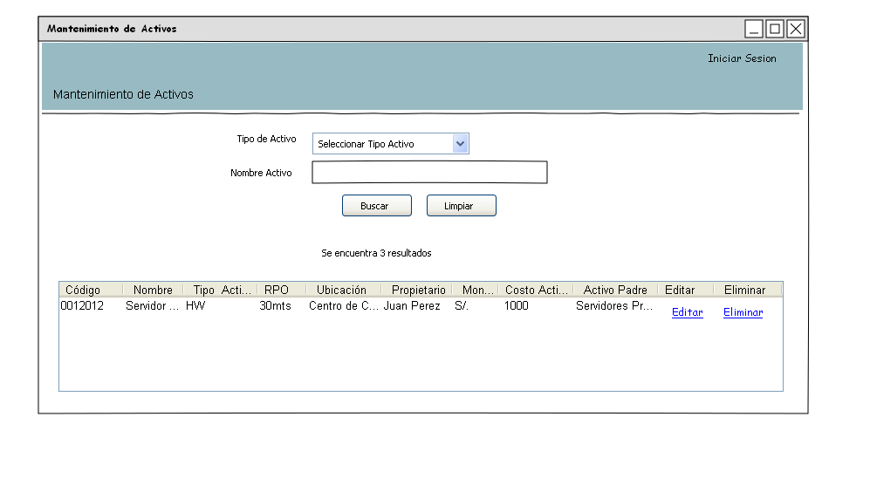

Interfaz Editar Activo

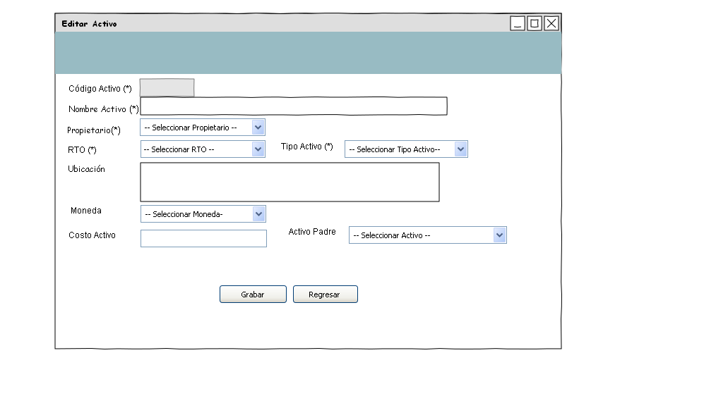

Mensaje de Confirmación

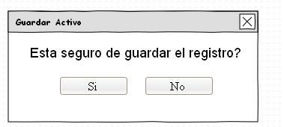

Notificación de la confirmación

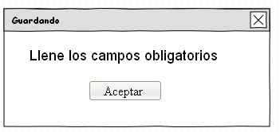

Mensaje Satisfactorio de Editar Activo

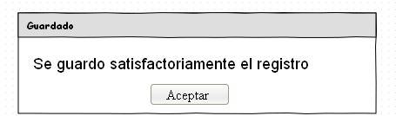

Mensaje de Eliminación

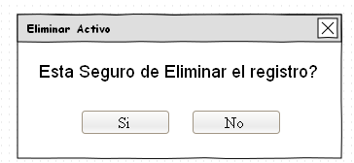

Mensaje Satisfactorio de Eliminar Activo

